Работа с родителями
03.11. 2022 Районное заседание университета педагогических знаний.
Вопросы по профориентации выпускников

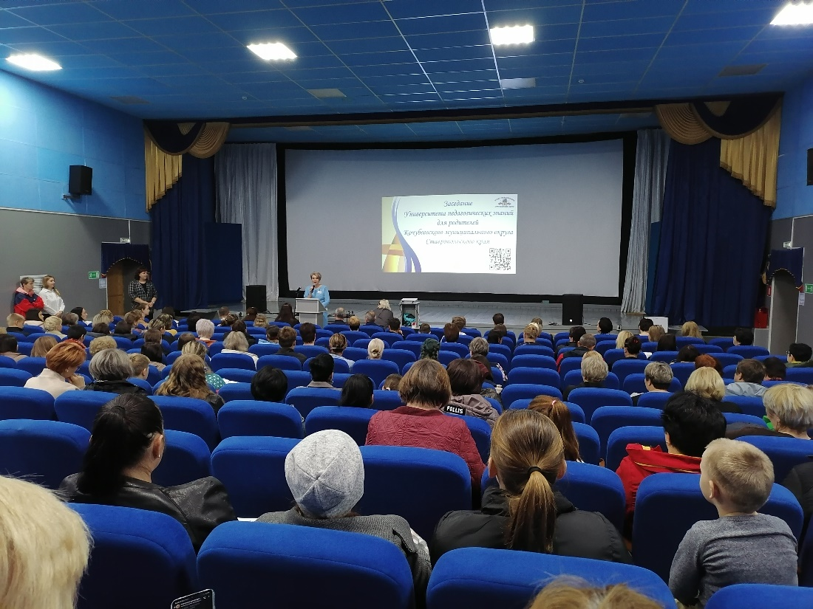

Выступление директора школы Сетовой Е.М.
на общешкольном родительском собрании 29.09.2022
Взаимодействие семьи и школы
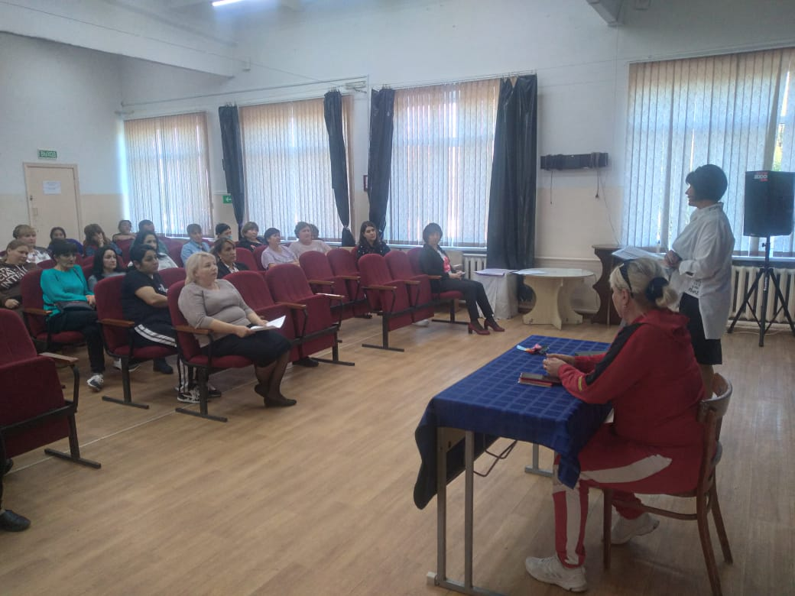
15.12.2022
Разговор о важном.
Патриотическое воспитание и роль семьи в формировании гражданской позиции у учащихся.
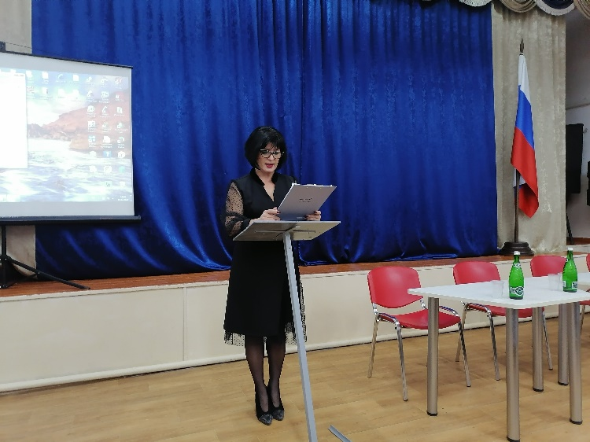

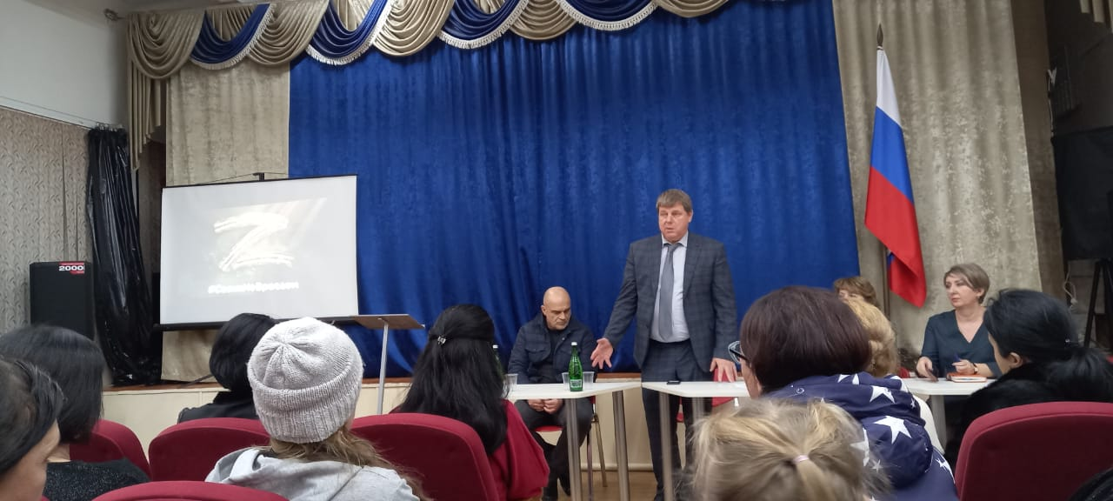
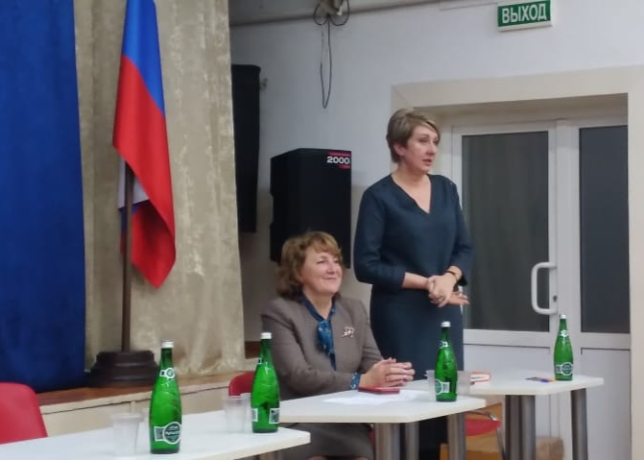
На родительском собрании присутствовали почётные гости: глава Кочубеевского муниципального округа Клевцов А.П., председатель Думы Кочубеевского муниципального округа Елфинова Л.В., руководитель отдела образования Ворончихина Н.А., руководитель территориального отдела Кочубеевского муниципального округа Меда И.О.

Заседание общешкольного родительского комитета 16.12.2022
Педагогический лекторий «Безопасность школьников»

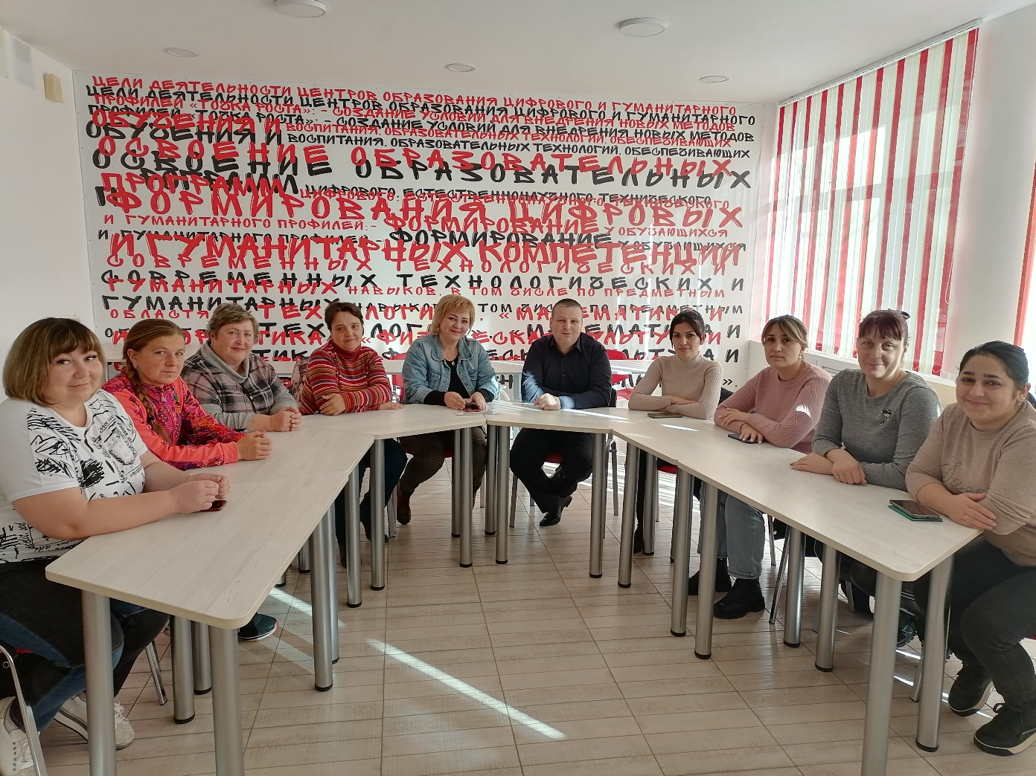

Заседание краевого университета педагогичесхих знаний в режиме конференции он-лайн. Вопросы диструктивного поведения школьников
03.03.2023
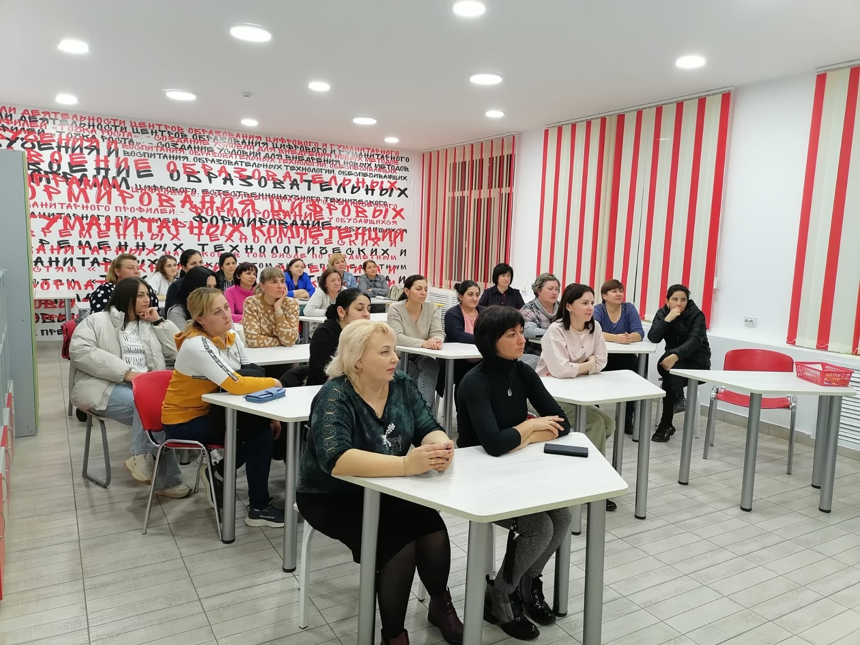

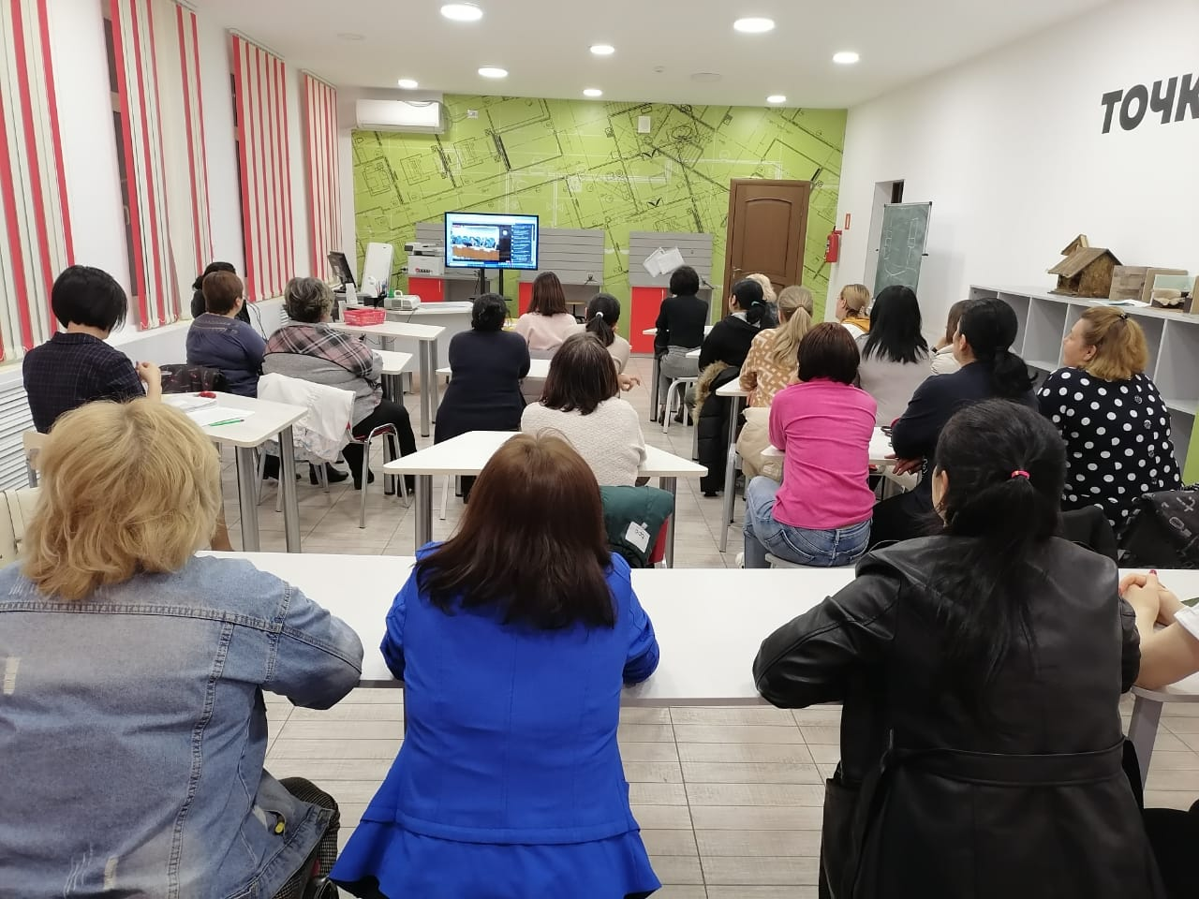

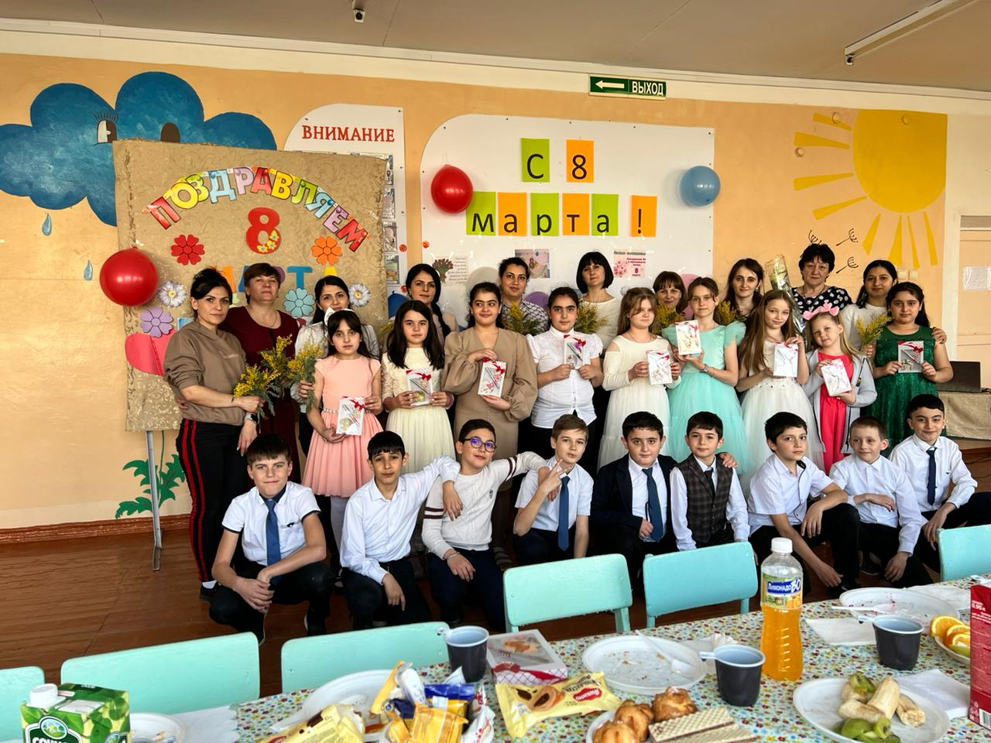

Традиционный праздник 8 марта 2023 года
с участием родителей

